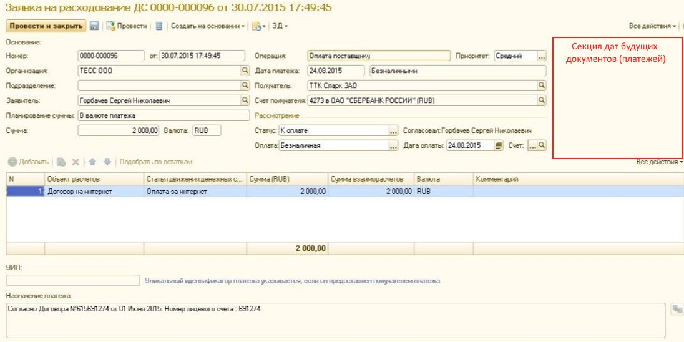
рис. 1
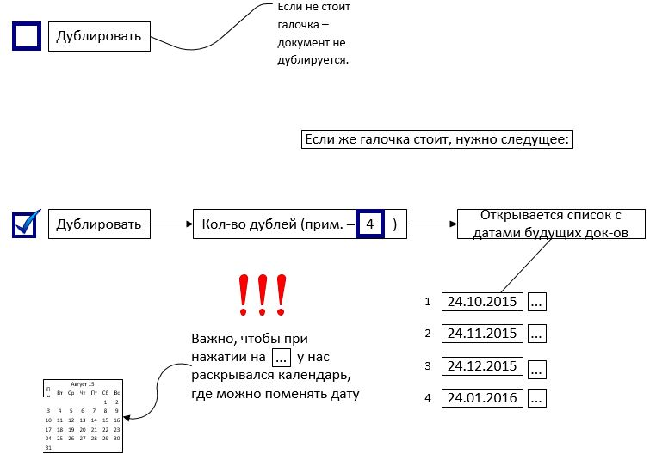
рис. 2
Необходимо сделать внешнюю обработку, которая будет при формировании заявки на расходование ДС автоматически дублировать данный документ, как показано на рис. 2. Дублироваться документ будет полностью (включая все заполненные поля, заметки и назначение), за исключением даты платежа (об этом чуть ниже). Форма внешней обработки может быть идентична документу заявки (рис.1)
Необходимо добавить параметр «дублировать» (можно под строкой «сумма» в шапке), и при его нажатии (поставить галочку), у нас должна появляться строка с выбором кол-ва дублей. Соответственно, при вводе количества, раскрывается список дат платежей будущих документов (один документ - одна дата платежа), которые при необходимости можно подправить (вручную, либо календарь, который раскрывается при нажатии на (…)).
Такая форма должна быть неизменна для всех видов операций (оплата поставщику, выплата з/п, прочая выдача и т.д.).
В дате платежа меняется лишь месяц (ну и год, если нужно) (пример на рис. 2)
Список дат платежей должен располагаться как показано на рис.3 или рис. 1. Если есть возможность подвинуть поля «назначение платежа» и «заметки», как показано на рисунке, список может продолжаться вниз (в зависимости от кол-ва дублей (прим. 12).

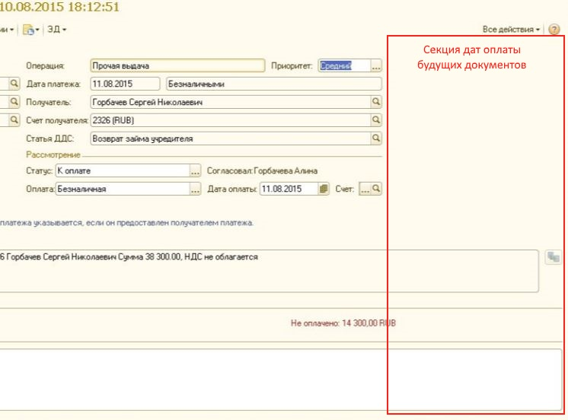
рис.3

